FAST DAY 2025: TIPY NA DÁRKY

Průzkumy ukazují, že elektronika a technologické vychytávky patří mezi nejvyhledávanější vánoční dárky i nejprodávanější kategorie během Black Friday. Seznamte se s nejnovějšími a nejzajímavějšími tipy, které byly představeny na veletrhu spotřební elektroniky FAST DAY 2025.

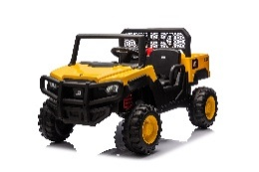
Buddy Toys BEC 8226 CAT UTV: Dětské elektrické auto
Hledáte dárek, který nadchne (nejen) vaše děti? Elektrické auto Buddy Toys jezdí rychlostí až 7 km/h a na jedno nabití vydrží 90 minut. Uveze 2 děti do celkové hmotnosti 30 kg. Díky MP3 přehrávači mohou během jízdy poslouchat oblíbenou hudbu. A pokud si dítě na řízení ještě netroufne, můžete řídit místo něj dodávaným dálkovým ovladačem. Auto je vhodné pro děti od 3 let.
www.buddytoys.cz
DMOC: 7 369 Kč, zakoupíte na planeo.cz

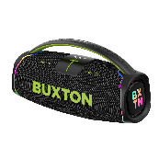
Reproduktor Buxton BBS 880 BATTLEFIELD
Nový moderní bluetooth reproduktor Buxton BBS 880 BATTLEFIELD s výkonem 280 W promění každou party v nezapomenutelný zážitek. Nabízí 3 režimy ekvalizéru, funkci TWS pro propojení dvou zařízení i světelné efekty. Baterie 27000 mAh poskytne až 8 h přehrávání a rychlé nabíjení 45 W přidá hodinu hudby za 10 minut. Díky krytí IPX6 odolá vodě a powerbanka s USB-C výstupem umožní nabíjení dalších zařízení.
DMOC: 5 990 Kč, zakoupíte na planeo.cz

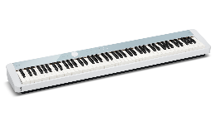
Digitální piano CASIO PX-S1100
Elegantní digitální piano s 88 klávesami s kladívkovou mechanikou nabízí realistický pocit ze hry díky 5 úrovním citlivosti dynamiky úhozu s polyfonií až 192 hlasů. Disponuje 17 zvukovými rejstříky, množstvím efektů (hall - 4 typy, chorus - 4 typy, brilance - 7 hodnot), režimem Duet i knihovnou 60 skladeb + 10 předvoleb uživatelských skladeb. Díky Bluetooth, USB a možnosti záznamu do WAV souborů je ideální pro cvičení i tvorbu.
www.casioklavesy.fastcr.cz
DMOC: 16 459 Kč

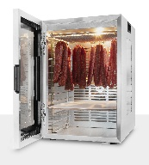
Sušičky potravin CATLER FD 4012 8
Značka Catler vsadila letos na nerezové sušičky potravin s průhledy a velkou sušicí plochou. Kromě hub, křížal a klasického ovoce usuší sušička CATLER FD 4012 8 například maso na výlety nebo klobásky. Těšit se můžete i na designové rychlovarné konvice v překrásných barvách.
www.catler.cz
DMOC: 5 690 Kč

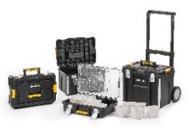
Úložný box FIELDMANN FDN 4171
Úložný box Fieldmann FDN 4171 je ideální pro přehledné uspořádání nářadí, kabelů a dalších potřeb. S rozměrem 55×47×68 cm nabízí velký úložný prostor a snadnou manipulaci zajišťuje teleskopická rukojeť a terénní kola pro snadný přesun po náročnějším povrchu. Pro snadné uzavření je box vybaven kovovým zámkem.
www.fieldmann.cz
DMOC: 1 499 Kč

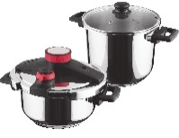
LAMART: sada tlakových hrnců 4 + 7 l
Sada kvalitních tlakových hrnců o průměru 22 cm z prvotřídní nerezavějící oceli 18/10 a velmi odolného plastu s objemem 4 a 7 l (výška 12 cm a 22,3 cm) zajistí rychlé a šetrné vaření. Vícevrstvé sendvičové dno je vhodné na všechny typy sporáků. Hrnce jsou vybaveny indikátorem tlaku, dvojím pojistným bezpečnostním ventilem proti přetlaku a masivními držadly pro snadnou manipulaci.
www.lamart.cz
DMOC: 3 090 Kč

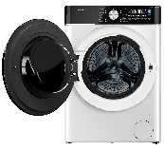
Pračky PHILCO PLDSI 148 ATG Swan
Philco na stánku představilo novou řadu elegantních praček Philco SWAN. Zákaznici ocení mimořádnou výbavu stejně jako nejnižší energetickou třídu A (-30 %). Pračky nabídnou parní praní, program na péřové oblečení nebo rychlý 15minutový program pro osvěžení prádla.
www.philco.cz
DMOC: 9 990 Kč


Kompaktní projektor RETLUX RNL 109
Kompaktní projektor ve tvaru astronauta RETLUX RNL 109 promění dětský pokoj v kouzelnou hvězdnou oblohu. Nabízí 8 dynamických režimů – rotující mlhovinu, hvězdné pole nebo jejich kombinaci. Ovládání je snadné pomocí tlačítek či dálkového ovladače. Ideální do menších prostor, pro větší lze zvolit model RNL 110. Díky barevné projekci navodí jedinečnou atmosféru pro odpočinek i zábavu.
V prodeji od konce listopadu, více na www.retlux.cz
DMOC: 699 Kč

SAGE: ESPRESSO S INTUICÍ BARISTY
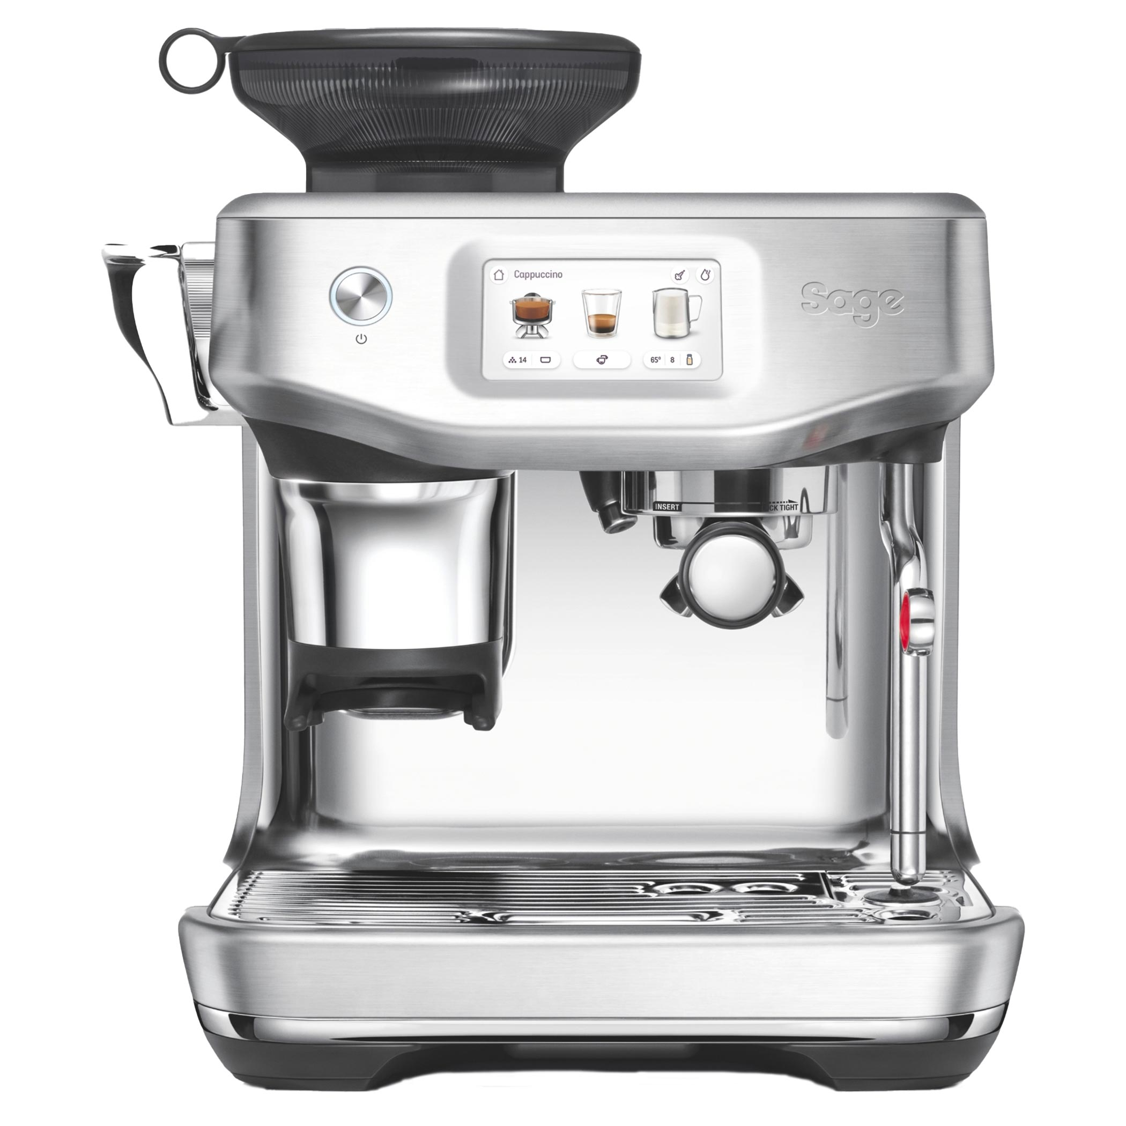
Pákový kávovar Sage The Barista Touch Impress™ vás díky dotykovému displeji a integrovanému mlýnku provede přípravou kávy krok za krokem. Vyberte si z osmi předvoleb a užijte si dokonalé espresso jako od baristy – snadno a intuitivně.
www.sagecz.cz
DMOC: 31 999 Kč


SENCOR Artemiss: Vysokorychlostní žehlička na mokré vlasy
Osobní stylista, který umí vlasy vysušit i vyžehlit najednou. Ať už máte vlasy jemné, husté nebo kudrnaté, díky vysokorychlostnímu proudění vzduchu a precizní regulaci teploty dosáhnete skvělého hladkého účesu během pár minut. Přístroj nabízí čtyři teplotní stupně (90, 120, 140 a 160 °C) i fixaci hotového účesu proudem studeného vzduchu.
www.sencor.cz
DMOC: 2 999 Kč

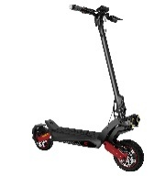
Elektrická koloběžka Sencor X70
Nejnadupanější koloběžka v nabídce Sencor pro ty, kteří požadují dlouhý dojezd a vysoký výkon. Skvělá do města i do náročnějšího terénu s dojezdem až 65 km
a maximální rychlostí 25 km/h. Bezpečná díky celoodpruženému rámu, velkým bezdušovým kolům a výkonným brzdám.
www.sencor.cz
DMOC: 26 999 Kč

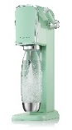
SodaStream ART Mint: Nečekaná a svěží
Svěží barva, ikonická páka a design, který nelze přehlédnout. To je speciální edice výrobníku perlivé vody SodaStream ART v barvě Mint. K dostání v balení s litrovou lahví Fuse nebo v sadě s termolahví Fizz&Go COOL v barvě Mint, která udrží teplotu nápoje až 12 hodin.
www.sodastream.cz
DMOC: 2 890Kč/3 030 Kč

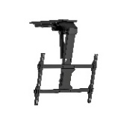
Stropní držák STELL SHO 8102
STELL nabízí kvalitní a spolehlivá řešení pro uchycení TV, monitorů, projektorů i reproduktorů. Nový smart stropní výklopný držák pro TV o úhlopříčce až 75“ SHO 8102 přináší kromě ušetření místa v místnosti, komfort dálkového ovládání vyklápění televizoru přes ovladač nebo mobilní aplikaci.
www.stell.cz/
DMOC: 6 999 Kč

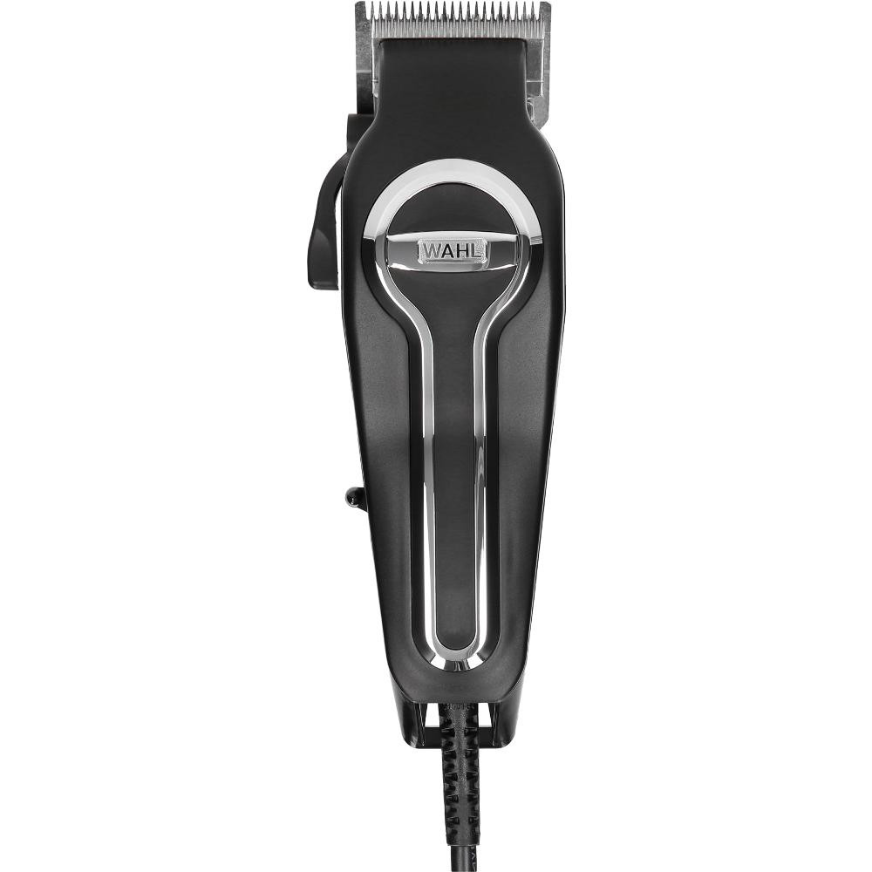
WAHL: Síla a preciznost v každém střihu
Zastřihovač vlasů Wahl Elite Pro je nejvýkonnější model své řady. Nabízí až 120 minut bezdrátového provozu, 10 nástavců s délkou střihu od 1,5 do 25 mm a možnost ultrakrátkého střihu 0,8 mm bez nástavce. Precizně nabroušené, omyvatelné čepele zaručí dokonale hladký výsledek při každém použití.
MOC: 2 039 Kč, zakoupíte na planeo.cz
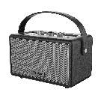

Reproduktor YENKEE YSP 55BK Mambo L
Prémiový BT reproduktor v retro designu s výkonem 45 W nabízí silný zvuk s hlubokými basy. Díky Bluetooth 5.3, USB, TF kartě i Aux-in si užijete hudbu odkudkoli. Vestavěná 5000 mAh baterie poskytne až 12 h přehrávání, nabíjení probíhá přes USB-C. Kovová mřížka a praktické madlo zajišťují odolnost a snadné přenášení, ideální pro domov i venkovní zábavu. Díky podpoře funkce TWS můžete navzájem propojit dvě jednotky.
V prodeji od konce listopadu na www.yenkee.cz
DMOC: 2 999 Kč

###
O společnosti
FAST ČR, a.s., provozovatel sítě 122 prodejen PLANEO, zajišťuje od roku 1992 velkoobchodní prodej a servis širokého portfolia značkových výrobků v oblasti spotřební elektroniky, domácích elektrospotřebičů, hudebních nástrojů, telekomunikační techniky, kancelářské techniky, hodinářského zboží, dárkových a propagačních předmětů. Již několik let patří mezi renomované obchodní společnosti řízené podle vysokých evropských standardů, což dokazuje certifikát kvality ISO 9001. Silná pozice jednoho z největších komerčních subjektů na českém a slovenském trhu je výsledkem aktivní obchodní politiky, dynamického rozvoje, inovace a neustálého hledání nových obchodních příležitostí. Výhradním akcionářem je CE Electronics Holding, a.s.

Pro více informací kontaktujte:
Eva Kašparová
Senior PR konzultant
E: eva@phoenixcom.cz
T: +420 608 678 581
Phoenix Communication, a.s.
Opletalova 918/7, Praha 1

